Voltaj

Voltaj gereksinimleri elektrodlar ile kurulmuş potansiyel farklılıklarından oluşur. Elektrod reaksiyonlarına ilişkin verim terimi ;

$$η_{E} = \frac{\underset{J}{Σ} E_{J}}{E}$$

Özet olarak, elektrodiyaliz kümesinin verimi 6 terimden 2 ana bileşenden oluşur ;

$$η = \left(B−1\right) \left(B−2\right)$$

$$B−1 = \left(η_{E}\right) \left(η_{R}\right) \left(η_{C}\right)$$

$$B−2 = \left(η_{M}\right) \left(η_{S}\right) \left(η_{W}\right)$$

Burada ; B-1 : elektrod reaksiyonlarını, resistansı ve polarizasyonu gösteren voltaj terimleri ve B-2 : sızma ile değişen akım, membran geçirgenliği ve suyun taşınımı.

Tasarım

Demineralizasyon miktarı, bir hücre içindeki bekletme süresi ve o zaman içinde çözelti içine geçen akım miktarı ile hesaplanır ;

$${ΔN}_{D}^{0} = \left(ζ_{F}\right) \left[\frac{I}{\left(θ_{D}\right) \left(F\right)}\right]$$

$${ΔN}_{C}^{0} = \left(ζ_{F}\right) \left[\frac{I}{\left(θ_{C}\right) \left(F\right)}\right]$$

Yukarıdaki denklemler seyrelmiş ve konsantre olmuş akımlardaki konsantrasyon değişim hızını gösterir ve akım hızı ile ters orantılıdır.

$$\frac{{ΔN}_{D}^{0}}{{ΔN}_{C}^{0}} = \frac{θ_{C}}{θ_{D}}$$

Bir demineralizasyon birçok tuz içerirse, yukarıdaki denklem her bir iyon için uygulanır. Aşağıdaki tabloda, bazı “ brackish ” sularına ilişkin tipik demineralizasyon verileri sunulmuştur. Bu veriler toplam çözünmüş tuzlar 5’lik bir faktörle indirgenirken, sertliğin 15’lik bir faktörle indirgendiğini gösterir.

Türler | Konsantrasyon ( ppm ) |  | Kalan yüzde
Türler | Besleme | Ürün | Kalan yüzde
Sodyum | 670 | 145 | 22
Kalsiyum | 128 | 9 | 8
Magnezyum | 16 | 1 | 6
Toplam sertlik ( CaCO₃ ) | 385 | 24 | 6
Klorür | 1,120 | 207 | 19
Sülfat | 161 | 12 | 8
Bikarbonat | 66 | 22 | 33
Nitrat | 4 | 1 | -
Florür | 2 | 1 | 48
Toplam çözünmüş katı | 2,163 | 398 | 18

Güç ve enerji gereksinimleri yukarıdaki denklemler ile membran kümesinin elektriksel direncine bağlı olarak hesaplanır. Bir elektrodiyaliz sistemi için tasarım verileri laboratuvar veya pilot tesislerden elde edilebilir. Bu durumda, mukavemeti ve sınırlayan akım yoğunluğu ile çözelti konsantrasyonu ve akım hızı ilişkilendirilmelidir. “ Mintz ” ilk yaklaşım olarak, bir hücre çiftinin elektriksel direncinin tamamen kontrollü olduğunu ve seyrelmiş akım konsantrasyonuna ters orantılı olduğunu kabul etmiştir.

$$R_{P} = \frac{\overset{−−}{B}}{N_{D}^{0}}$$

Burada ; R_{P} : hücre alan direnci ( ohm – cm² ) ve B⁻⁻ : amprik sabit.

Eğer “ Ohm ” kanunu yukarıdaki ilgili denklem ile birlikte ifade edilirse, ( θ_{D} ) ( N_{D}⁰ ) tuz transferi ile eşdeğer elektriksel sayı arasında şu ilişki kurulabilir ;

$$\left(−Q_{D}\right) \left(d N_{D}^{0}\right) = \frac{\left(η\right) \left(E_{P}\right) \left(d A\right)}{\left(R_{P}\right) \left(F\right)}$$

Burada ; E_{P} : bir hücre çiftinin voltajı ve A : membran alanı.

Aşağıdaki denklem ile, belli orandaki giriş – ürün konsantrasyonu ve akım hızı için gerekli etkili hücre alanı hesaplanabilir ;

$$\frac{\left(η\right) \left(E_{P}\right) \left(A_{P}\right)}{\left(Q_{D}\right) \left(F\right)} = \left(R_{P}\right) \left(N_{D}^{0}\right) \text{ln} \left(\frac{N_{F}^{0}}{N_{P}^{0}}\right)$$

“ Mintz ”, E_{P} / ( R_{P} ) ( N_{D}º ) oranının limit akım yoğunluğu ile ilişkili olduğunu göstermiştir.

$$\frac{\left(E_{P}\right)}{\left(R_{P}\right) \left(N_{D}^{0}\right)} = \frac{i_{\text{Lİ}}}{N_{D}^{0}}$$

Burada ; i_{Lİ} : konsantrasyon polarizasyonundan ileri gelen akım yoğunluğu.

Güç gereksinimi ise ;

$$P = \frac{\left(Q_{D}^{2}\right) \left(F^{2}\right)}{\left(A_{P}\right)}\left(N_{C}^{0} − N_{P}^{0}\right) \left[\frac{\left(R_{P}\right) \left(N_{D}^{0}\right)}{η^{2}}\right] \text{ln} \left(\frac{N_{F}^{0}}{N_{P}^{0}}\right)$$

Birim arıtılmış ürün başına gerekli enerji miktarı ise gücün akıma bölünmesi ile elde edilir.

$$E = \frac{P}{Q_{D}}$$

Paralel kümeler için güç gereksinimi hesabında denklem hücre çifti sayısı ile çarpılır. Eğer iki küme daha yüksek bir demineralizasyonu sağlamak için seri olarak yerleştirilirse, toplam güç iki yığın için ayrı ayrı hesaplanan güç gereksiniminin toplamı olacaktır.

Hücre ve Yığın Oluşturulması

Aşağıdaki şekillerde elektrodiyaliz akım şemaları verilmiştir. Üstteki şekillerdeki sistemler süreklidir. İlk sistem çok kümeli sürekli sistemdir. Kümeler arasında ya zıt akım ya da paralel olarak tüm konsantre akımlarla işletilebilir. Büyük tesisler için uygundur. Minimum boru ve vana gerektirir. Geri çevrim yoktur. Minimum enerji girdisi yeterlidir. Dezavantajı, proses değişiklikleri arasında dikkatli bir denge gerektirmesidir.

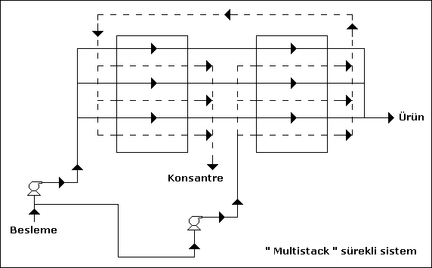

Eğer çıkış suyu gereksinimi daha düşük ise, “ internally staged stack ” kullanmak daha ekonomiktir. Desalinizasyonun miktarında esnek bir avantaja sahiptir. Basınç gerektirmez, tek bir çift elektrod ve sürekli bir çıkış suyu diğer avantajlarıdır. Dezavantajları, işletme hassaslığı belli bir miktar arıtılmış su çıkışı için büyük membran alanı gerektirmesidir.

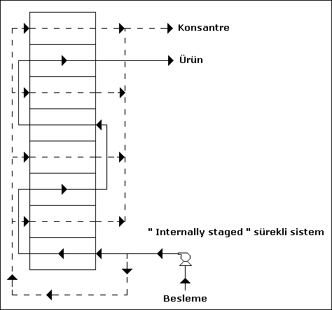

Alttaki şekilde ise, “ feed and bleed ” türü sürekli bir sistem verilmiştir. Sabit çıkış suyu ve kalitesi gerekli ise uygulanır. Giriş akımı değişken olabilir. Avantajı düşük akım yoğunluğu gerektirmesidir.

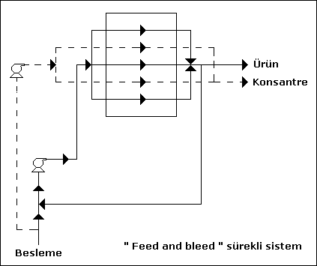

Büyük güç gereksinimi ve geri çevrim olumsuz yanlarıdır. Kesikli geri çevrimli akım sisteminde, giriş suyunun sabit bir miktarı kümeye geri gönderilir. Bu işlemin olumlu yanı, membran içindeki dirençteki değişikliklerin hızı etkilemesidir. Fakat, çıkış suyu kalitesini etkilemez. Olumsuz yanı, yüksek güç gereksinimi ve değişken akım yoğunluğudur.

Uygulamaları

“ Brackish ” suyunun desalinizasyonu ( < 10,000 ppm ) dünyada inşa edilmiş olan ve işletilen bir çok uygulamaya sahiptir. Maliyeti giriş suyundaki tuzluluk ile doğrudan orantılıdır. Diğer bir uygulama alanı atıksuların demineralizasyonudur. Elektrodiyaliz zirai akış sularının denitrifikasyonunda da kullanılmıştır. Besin ve bira endüstrilerinde, deniz ürünlerinin atıksularının arıtımında da uygulanmaktadır. Kimya endüstrisinde, elektrodiyaliz atıksu içinde bulunan bazı seyrelmiş kimyasal maddelerin geri kazanımında kullanılır. Karboksilik asitlerin ( asetik, sitrik ve laktik ) geri kazanılmasında, kağıt endüstrisi atıklarından ligninin geri kazanımında, kaplama atıksularından kromatların geri kazanılmasında uygulanmaktadır.

